Activité 1 sur la déclaration des droits de l’homme et du citoyen (notée sur 9)

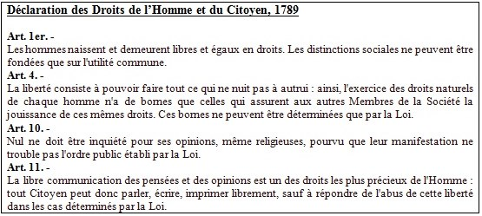

- A quelle date a été écrite cette déclaration ? (1 pt)
…………………………………………………………………………………………………...
- Quelles sont les limites envisagées par l’article 4 de la Déclaration des Droits de l’Homme et du Citoyen ? (1 pt)
…………………………………………………………………………………………………...
- Qu’est-ce qui détermine ces limites ? (1 pt)
…………………………………………………………………………………………………..
- Quelles sont les libertés proclamées dans l’article 10 et dans l’article 11 ? (4 pts)
…………………………………………………………………………………………………………………………………………………………………………………………………….
- En te référant à l’article 4 de la Déclaration des droits de l’homme et du citoyen de, entoure en rouge les élèves qui exercent leur liberté de parole. (2 pts)

